Дата: 04.04.2025
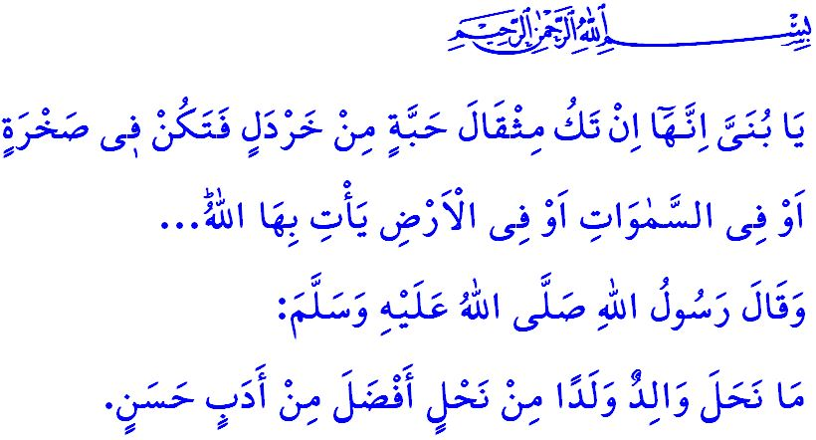РОЛЬ РОДИТЕЛЕЙ В ПОСТРОЕНИИ ПРОЧНОГО ОБЩЕСТВА
Достопочтенные мусульмане!
Однажды к Пророку (с.а.с.) пришёл человек и сказал: «О Посланник Аллаха! Я хочу совершить переселение и джихад, надеясь на награду от Аллаха». На это Посланник Аллаха (с.а.с.) спросил: «Живы ли твои отец и мать?» Человек ответил: «Да, оба живы». Тогда наш любимый Пророк (с.а.с.) дал ему следующий совет: «Тогда возвращайся к своим родителям и заслужи их довольство».
Высокочтимые верующие!
Одним из самых ценных благ, которыми наделил нас Всевышний Господь, являются наши родители. Мать – это первый учитель, который сеет в наших сердцах семена сострадания и любви, прививает нам осознание различия между добром и злом, верным и неверным, истиной и ложью. Мать – это символ милосердия и сострадания, тот, кто поддерживает семью, беззаветно любит своё дитя и дарит человечеству благочестивые поколения. Отец – это могучий чинар, к которому мы можем прислониться перед лицом жизненных трудностей и испытаний. Он – неприступная крепость, в которой мы находим убежище от любого зла и угроз. Одним словом, наши родители – уникальные личности, которые с терпением готовят нас к будущему и чьи места никогда не могут быть заполнены. Почтение их – это почтение Аллаха. Уважение к ним – это уважение к Аллаху. Их молитвы являются ключом к раю. А их желания и наставления, соответствующие исламу, являются источником мира.
Почтеннейшие мусульмане!
Ответственная мать должна быть подобна досточтимой Хаджар, которая ради Исмаила (а.с.) преодолела все трудности, стремилась удовлетворить его материальные и духовные потребности. Она должна быть подобна досточтимой Фатиме (р.а.), драгоценному цветку семейства Пророка Мустафы (с.а.с.), которая воспитала господ наших – досточтимых Хасана и Хусейна (р.а.).

Ответственный отец должен быть подобен пророку Нуху (а.с.), который сказал: «О дитя моё! Поднимись к нам на ковчег...», – и должен стараться уберечь своего сына от зла. Он должен быть подобен пророку Лукману (а.с.), который наставлял сына осознанию ответственности за свои поступки словами: «О сын мой! Если нечто весом в горчичное зёрнышко будет внутри скалы, или на небесах, или в земле, то Аллах принесёт его...» Он должен воспитывать своего ребёнка в молитве, добродетели, истине и справедливости, наставляя его словами: «О сын мой! Совершай намаз, повелевай совершать одобряемое, запрещай предосудительное и терпеливо сноси всё, что постигает тебя…» А также он должен учить его благонравию и этикету, предостерегая: «…Не шествуй по земле кичливо! ... Ступай размеренной поступью и понижай свой голос…»
Уважаемые родители!
В одном из хадисов Посланник Аллаха (с.а.с.) сказал: وَإِنَّ لِوَلَدِكَ عَلَيْكَ حَقًّا «У твоего ребёнка есть право на тебя». Согласно нашей религии, мы обязаны кормить своих детей дозволенным пропитанием, давать им красивые имена, которыми будет доволен Аллах, и проявлять к ним милосердие. Мы несём ответственность за их воспитание как людей, любящих свою родину, государство и народ, преданных национальным и духовным ценностям. Право наших детей на нас – научить их Корану и показать им примерную жизнь Посланника Аллаха (с.а.с.), познакомить их с достоверными знаниями о религии и воспитать их в соответствии с нравственными принципами ислама.
Уважаемые верующие!
Сегодня наши дети сталкиваются с огромными опасностями, которые могут навредить их жизни как в этом мире, так и в вечности. Их пытаются втянуть в трясину алкоголя, азартных игр и наркотиков, заманить в ловушки разврата. Вредоносные течения и ложные идеологии стремятся поработить умы нашей молодёжи. Поэтому мы должны прилагать ещё больше усилий, чтобы наши дети стали праведными рабами Аллаха, приносящими пользу обществу и всему человечеству. Мы должны стараться воспитать поколение, которое будет следовать божественному повелению: وَتَعَاوَنُوا عَلَى الْبِرِّ وَالتَّقْوٰىۖ وَلَا تَعَاوَنُوا عَلَى الْاِثْمِ وَالْعُدْوَانِۖ «…Помогайте друг другу в благочестии и богобоязненности, но не помогайте друг другу в грехе и несправедливости...» Мы должны всеми силами стремиться к тому, чтобы они стали поколением, которое обеспечит мир и согласие в обществе. Наши слова, поступки и поведение должны быть примером для наших детей. Мы не должны лишать их своего внимания и любви. Не будем забывать, что путь к построению сильного общества лежит через родителей, которые несут ответственность за воспитание детей, преданных своей вере, поклонению, истории и культуре, уважающих священные ценности, совершающих намаз, следующих повелениям Аллаха и избегающих Его запретов.
Завершу свою проповедь следующим хадисом Посланника Аллаха (с.а.с.): «Ни один отец не может оставить своему ребёнку более ценного наследства, чем хорошее воспитание».

Муслим, Бирр, 1.
Худ, 11/42.
Лукман, 31/16.
Лукман, 31/17.
Лукман, 31/18, 19.
Муслим, Сыям, 183.
Маида, 5/2.
Тирмизи, Бирр, 33. Главный отдел по предоставлению религиозных услуг

